**Мастер – класс. Шкатулка для любимой мамочки.**

Необходимые материалы:

- ленты (капроновая, атласная);

- нитки;

- игла;

- ножницы;

- линейка;

- бумажные салфетки;

- клей ПВА;

- клей «момент»;

- бусинки;

- кисть;

- булавки;

-крючок

Ход работы.

Берем салфетку и режем пополам. Наносим на половинку салфетки клей и загибаем.

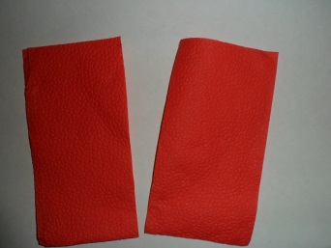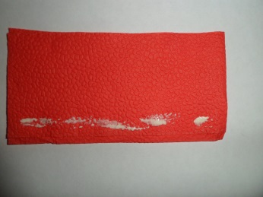

Опять наносим клей, загибаем. Скручиваем, подклеиваем кончик. Получился жгутик. Таким образом делаем 196 жгутиков.

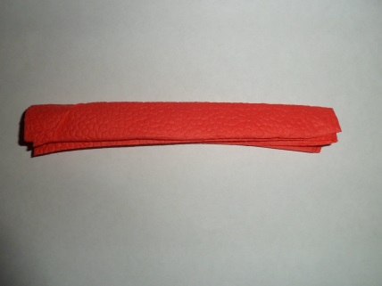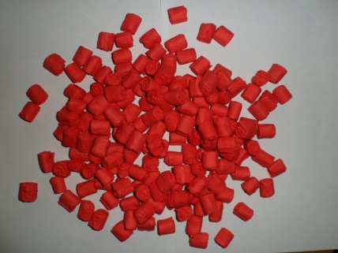

Берем 2 выпиленных из фанеры круга.(круги можно вырезать из картона)

Один круг будет дном шкатулки, а второй крышкой. Приклеиваем на круг жгутики рядками. Выкладываем и клеим, так чтобы жгутики ровно лежали друг на друге.

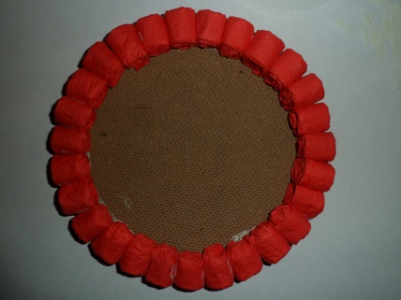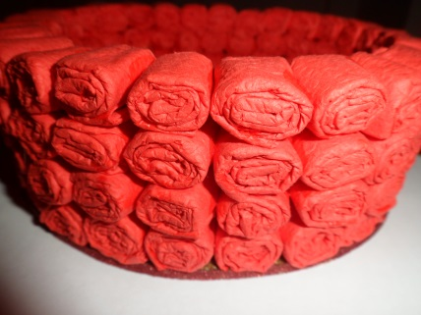

Далее делаем крышку. Приклеиваем жгутики столбиком.

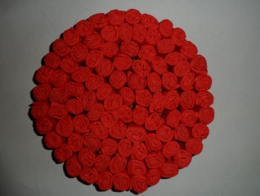

Делаем цветы.

Берем зеленую капроновую ленту шириной 2 см., розовую 1 см., желтую 0.5 см. и нарезаем их длиной 15 см. Прикалываем 3 ленты булавками. Прошиваем ленты швом «вперед иголку». Стягиваем ленты, заворачиваем, подшиваем. Выводим иглу на лицевую сторону ,нанизываем бусинку и вкалываем рядышком.

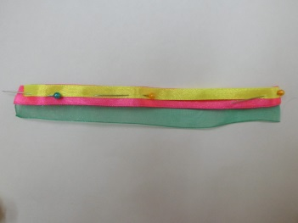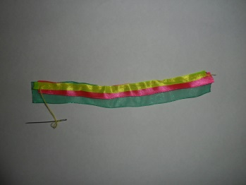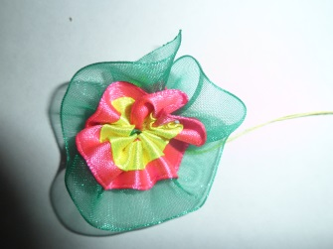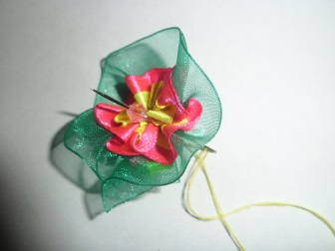

Приклеиваем цветы к шкатулке

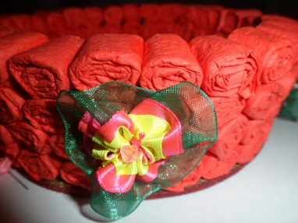

Плетем 2 цепочки из ленты.

Ленту шириной 0.5 см. и завязываем петельку. Берем крючок в правую руку, а ленту - в левую, вводим крючок под ленту. Захватив ленту крючком выводим ее через первую петлю. Плетем аналогичным способом. Одну цепочку приклеиваем ко дну шкатулки клеем «Моментом», а другую приклеиваем к крышке.

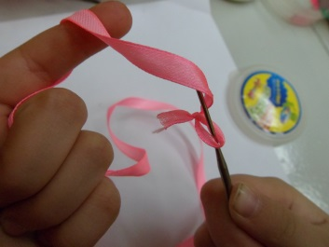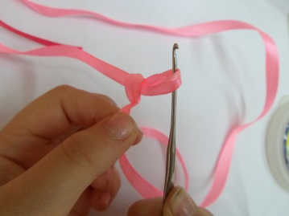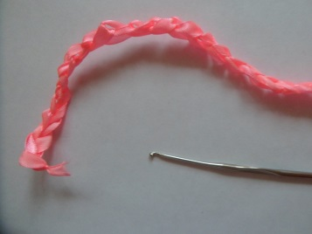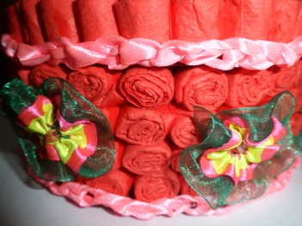

Шкатулка готова!

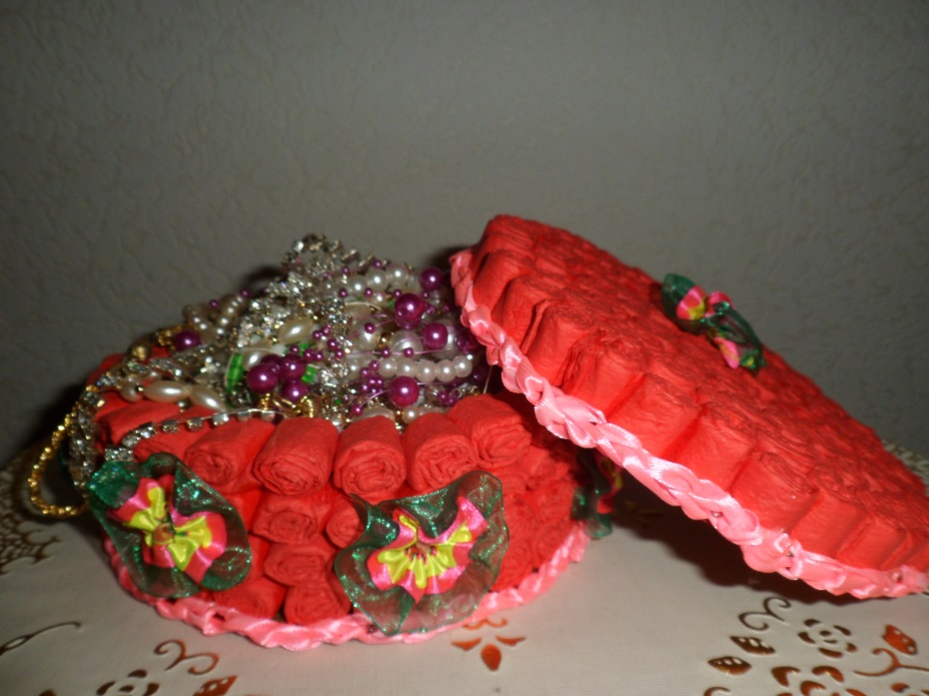

Спасибо за внимание!